Linux复习提纲【老邝教的~】
以下内容是本人于12年12月初制作，提纲title来自老邝当学期的考试重点，但是由于只有题目没有答案所以自己制作了这份东东啦，不保证100%正确，仅供参考。【不过当年考了94？好像是。嗯~】by魔女
- Linux、类unix基本常识
  - 什么是linux
是一个类UNIX内核的可以自由发布的实现版本，是一个操作系统的底层核心。可以获得内核源代码，编译并安装，然后获得并安装许多其他自由发布的软件，从而创建一个完整的Linux，通常称为Linux系统

  - Linux的特性 p4
开放性、多用户、多任务、良好的用户界面、设备独立性、丰富的网络功能、可靠的系统安全、良好的可移植性。
  - GNU、GPL概念p6
GNU : GNU’s Not UNIX GUL : GNU General Public License

  - Linux的版本 p6
  - Linux各个目录的意义 p17
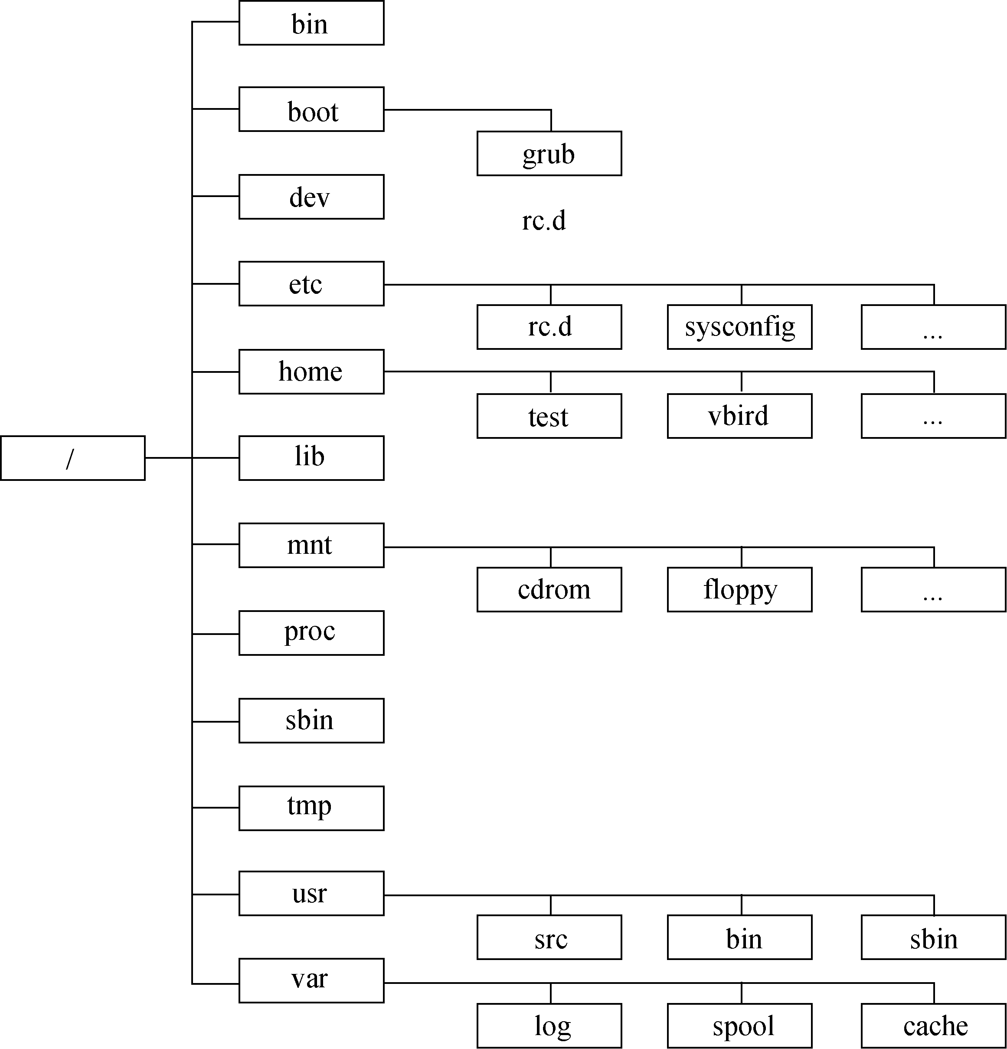

- Linux的一些基本指令
  - 知道各个指令是什么意思
  - 重点是文件与目录操作指令 p40、备份压缩 p58、挂载卸载 p87、查看磁盘空间 p88、用户及用户组指令 p90、网络检测指令 p116
  - 关闭系统、启动系统、重启系统
关机shutdown –h now ； halt ； poweroff ； init 0
重新启动shutdown –r now ； reboot ； init 6

- 系统运行的各种级别及切换方法（*） p18
0：关机级别。
1：单用户运行级别，运行rc.sysinit和rc1.d目录下的脚本。
2：多用户，但系统不会启动NFS，字符模式，在有些linux系统中，级别2为默认模式，具有网络功能，如ubuntu.debian。
3：多用户，字符模式，系统启动具有网络功能，Red Hat常用运行级别。
4：用户自定义级别。
5：图形界面模式，Red Hat常用运行级别。
6：重启级别。
更改运行级别：
在字符终端界面上以root用户身份执行命令init n或telinit n，n为级别号。
在字符终端界面上执行命令startx启动图形化环境。
更改/etc/inittab文件中“id: 5: initdefault”项目，把数字5改为其他数字，表示Linux默认采用某级别启动。

- Shell（*）p38
  - 什么是shell
Shell是一个作为用户与linux系统间接口的程序，它允许用户向操作系统输入需要执行的命令

  - 常用的shell有哪些
ash：是贝尔实验室开发的shell，bsh是对ash的符号链接。
bash：是GNU的Bourne Again shell，是GNU操作系统上默认的shell。sh以及bash2都是对它的符号链接。
tcsh：是Berkeley UNIX C shell。csh是对它的符号链接。
ksh：Korn Shell的语法与Bourne Shell相同，同时具备了C Shell的易用特点。

  - Shell处于linux系统的哪个模块
Shell作为应用程序，部署在Linux内核周围。

  - 如何指定用户使用某个shell(/etc/passwd)
chsh –s /bin/bash 将bash设置为默认shell
或者 vi /etc/passwd 设置对应账号的默认shell

- 如何保存、退出、设置行号
设置行号 :set nu或者 :set number
取消显示行号 :set nonu
保存文件 :w
退出文件 :q
强制退出 :q!
保存并退出 :wq或者:x或者:ZZ
- VI的几种工作模式：命令模式、插入模式、末行模式，如何切换（*）
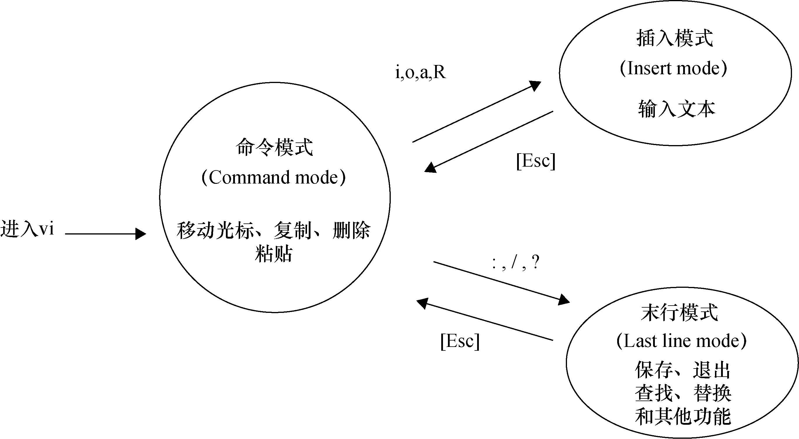
- Linux文件（*）p41
  - 文件属性，如何修改，如何计算
rwx 可读可写可执行。 r=4,w=2,x=1, - =0;
chmod [选项] mode 文件名或目录
  - 有多少种文件类型，如何辨别 7种
  - 硬链接、软链接 p51

- 挂载的概念
如果要使用USB存储设备、光盘或软盘等存储设备，必须将这些设备中的“小”目录树像嫁接一样挂载（mount）到Linux系统的“大”目录树中。
- 文件系统类型
ext、ext2、ext3、ext4、HPFS、iso9660、VFAT、MINIX、MSDOS、NTFS
- 虚拟文件系统结构（*）P87
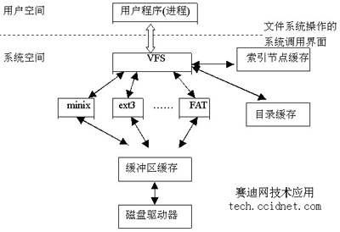
- 磁盘在linux下的标识P84
- 如何挂载U盘
fdisk –l
cd /mnt
mkdir usb
mount –o iocharset=cp936 /dev/sdb1 /mnt/usb
卸载U盘
umount /mnt/usb

- 系统初始化过程分析（*）p105
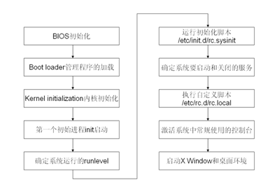

- 如何配置机器的ip，如何查看（ifconfig用法）p114
- 网络相关配置文件有哪些，有何作用 p114
- ftp服务配置、启动、停止 p124
[root@localhost log]#setsebool -P ftpd_disable_trans on
[root@localhost log]#setsebool -P ftp_home_dir on
service vsftpd [start|stop|restart] 或者 /etc/rc.d/init.d/vsftpd [start|stop|restart]
- telnet服务配置、启动、停止 p123
- Xinetd服务配置、启动、停止
需要配置文件：
/etc/xinetd.conf：控制xinetd程序运行的配置文件。其中，提供了所有服务的缺省配置。
/etc/xinetd.d/*：该目录包括所有由xinetd程序启动的服务的配置文件，每个服务都有自己单独的配置文件，配置文件名与服务名一致。
service xinetd restart
- 守护进程概念原理（*）
在Client/Server模式下。服务器监听（Listen）在一个特定的端口上等待客户连接。连接成功后服务器和客户端通过端口进行数据通信。守护进程的工作就是打开一个端口，并且等待（Listen）进入连接。如果客户端产生一个连接请求，守护进程就创建（Fork）一个子服务器响应这个连接，而主服务器继续监听其他的服务请求。
- 网络服务独立模式与xinetd模式区别（*） p122
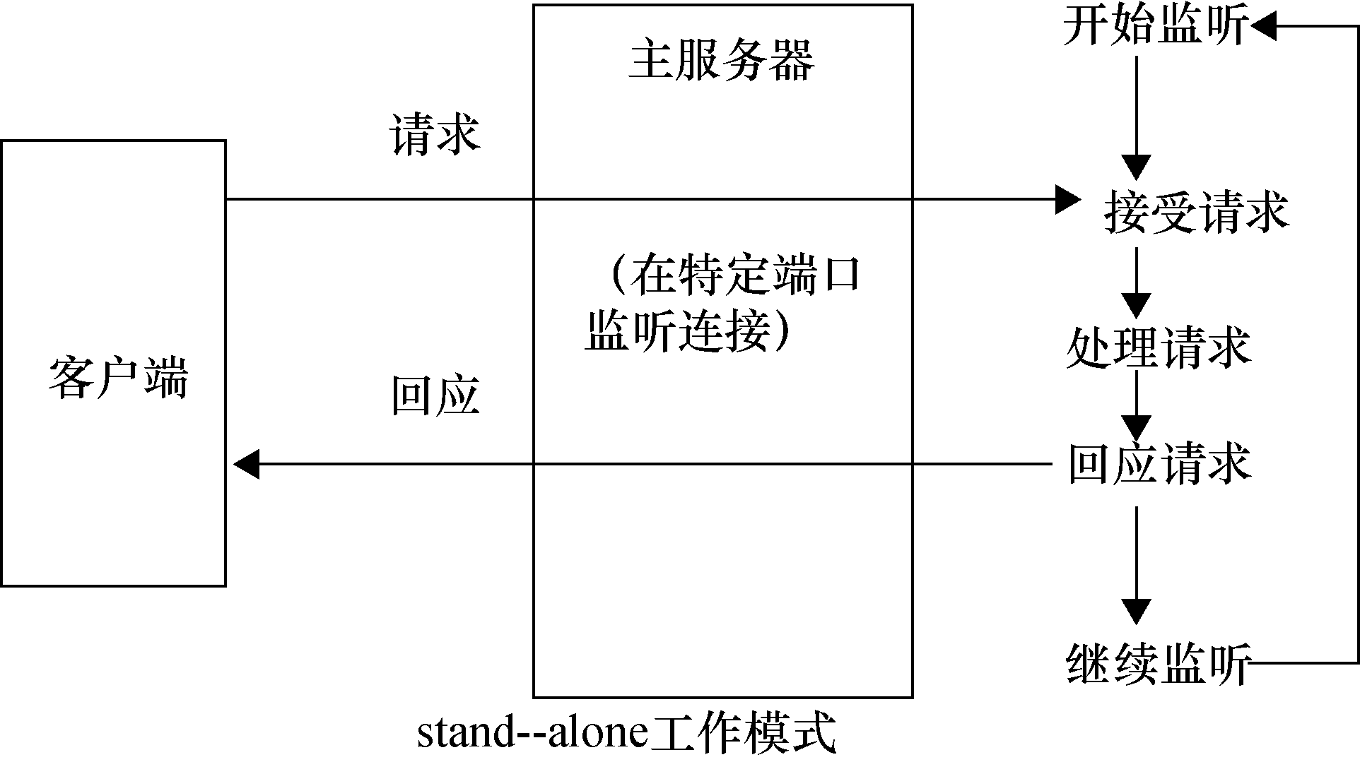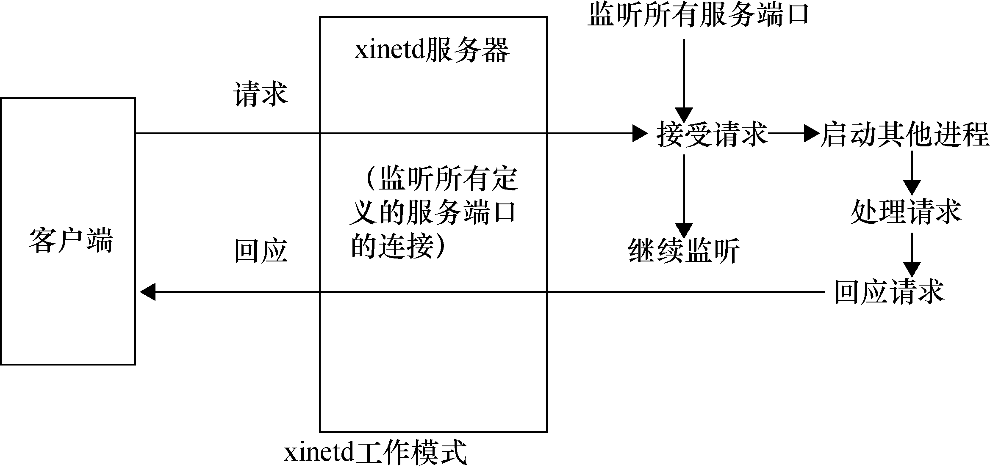
xinetd能够同时监听多个指定的端口，在接受用户请求时，他能够根据用户请求的端口不同，启动不同的网络服务进程来处理这些用户请求。

- Xwindow概念
X Window系统是一种以位图方式显示的软件窗口系统。
- X window的组成
X Window系统由三个基本元素组成：X Server、X Client和二者通信的通道。
- 原理（*）
1.C/S模式应用程序
X Server 为S，X Client 为C
X Client只是单纯地执行程序、计算，它只能使用XServer提供的服务进行输入输出
X Server是一个管理显示的进程，必须运行在一个有图形显示能力的主机上
2.X Protocol（X协议）
X Protocol是X Client和X Server进行通信的一套协定
支持的网络协议有TCP/IP、DECnet等
可以认为X Protocol就是X Client和X Server交互的一种语言
X Protocol只是一种协议，并不是一个软件，该协议需要具体的软件来实现
3.各种X Server软件，实质上就是实现了X Protocol的软件
这些软件并没有规定只是在UNIX和类UNIX操作系统上运行，在Windows上也有X Server软件
在Windows上运行一个X Server，在Linux上运行X Client，X Client显示在Windows上也是可行的
苹果电脑的图形界面用的也是X Protocol
4.X Server和WM（Window Manager窗口管理器）
窗口管理器是用来控制X环境中窗口行为的
如FVWM、Afterstep、AMIWM、Blockbox、Enlightenment、WindowMaker、TWM、KVM等
使用了不同的窗口管理器，就有不同风格的窗口外形、桌面设置与菜单
窗口管理器必须运行在X Window上
- 有哪些xwindow : GNOME 和 KDE
- 进程、父进程、子进程、程序概念
Linux系统上所有运行的东西都可以称之为一个进程。每个用户任务、每个系统管理任务，都可以称之为进程。进程是一个程序的运行。
程序只是一个静态的指令集合，不占系统的运行资源；而进程是一个随时都可能发生变化的、动态的、使用系统运行资源的程序。一个程序可以启动多个进程。
父进程和子进程是管理和被管理的关系。当父进程终止时，子进程也随之终止。但子进程终止，父进程并不一定终止。
- Cron的使用（*） p98
cron命令在系统启动时由一个shell脚本自动启动，进入后台。
cron启动后搜索/var/spool/cron目录，寻找以/etc/passwd文件中的用户名命名的crontab文件，被找到的这种文件将载入内存。
如果没有crontab文件，就转入“休眠”状态，释放系统资源。
cron每分钟“醒”过来一次，查看当前是否有需要运行的命令。
如果发现某个用户设置了crontab文件，它将以该用户的身份去运行文件中指定的命令。命令执行结束后，任何输出都将作为邮件发送给crontab的所有者，或者/etc/crontab文件中MAILTO环境变量中指定的用户。
- At的使用 p98

- Shell编程（*）
  - 自定义变量声明及赋值格式
变量＝值 （注意：等号两侧不能有空格）
  - 环境变量
环境变量 | 说明
$HOME | 用户的主目录
$IFS | 内部的域分隔符，一般为空格符、制表符或换行符
$PATH | 寻找命令或可执行文件的搜索路径列表，路径以冒号分隔
$PS1 | 主命令提示符，默认为“$”
$PS2 | 从命令提示符，默认为“>”
$TERM | 使用的终端类型
$$ | Shell脚本的进程号
$? | 紧邻的前驱命令的返回值
$* | 参数列表，各个参数之间用环境变量IFS中的第一个字符分隔开
$@ | 参数列表，它是$*的一种变体，它不使用IFS环境变量，所以当IFS为空时，参数的值不会结合在一起
$0 | Shell脚本名称
$n | 位置参数1，2…n

  - 程序结构：条件判断（*）p140、控制结构（*）p142、函数p146
  - 如何执行
/bin/sh filename
或给该文件属性添加执行权限chmod +x filename，然后直接执行 ./ filename
  - 文件属性的判断、字符串属性和整数关系的判断p140
常用的文件属性条件判断
-f fn | 如果fn存在且fn为普通文件则返回真，否则返回假。
-b fn | 如果fn存在且fn为块设备则返回真，否则返回假。
-e fn | 如果fn存在则返回真，否则返回假。
-d fn | 如果fn 存在且fn为目录则返回真，否则返回假。
-r fn | 如果fn存在且fn可读则返回真，否则返回假。
-w fn | 如果fn存在且fn可写则返回真，否则返回假。
-x fn | 如果fn存在且fn可执行则返回真，否则返回假。
-O fn | 如果fn存在且被当前用户拥有则返回真，否则返回假。
-L fn | 如果fn存在且fn为符号链接则返回真，否则返回假。
常用字符串属性条件判断
string_1 = string_2 | 如果string_1和string_2两个字符串相等则返回真，否则返回假；
string_1 != string_2 | 如果string_1和string_2两个字符串不相等则返回真，否则返回假；
-z string | 如果字符串string的长度为0则返回真，否则返回假；
-n string | 如果字符串string长度不为0则返回真，否则返回假；
string | 同-n string，如果字符串string长度不为0返回真，否则返回假。
常用的整数关系条件判断
mum_1 –eq num_2 | 如果num_1和num_2相等则返回真，否则返回假；
mum_1 –ne num_2 | 如果num_1不等于num_2则返回真，否则返回假；
mum_1 –gt num_2 | 如果num_1大于num_2则返回真，否则返回假；
mum_1 –lt num_2 | 如果num_1小于num_2则返回真，否则返回假；
mum_1 –le num_2 | 如果num_1小于等于num_2则返回真，否则返回假；
mum_1 –ge num_2 | 如果num_1大于等于num_2则返回真，否则返回假；

  - 函数使用p146、shift p145-146
  - 写过的程序（*）
- Grep命令的使用,-v,-w,^d,^- p148
- Awk命令的使用,awk ‘{print $2}’ p216

- Gcc概念：各个选项的意义（*）
gcc常用选项
选项 | 含义
-o file | 将经过gcc处理过的结果存为文件file，这个结果文件可能是预处理文件、汇编文件、目标文件或者最终的可执行文件。假设被处理的源文件为source.suffix，如果这个选项被省略了，那么生成的可执行文件默认名称为a.out；目标文件默认名为source.o；汇编文件默认名为source.s；生成的预处理文件则发送到标准输出设备。
-c | 仅对源文件进行编译，不链接生成可执行文件。在对源文件进行查错时，或只需产生目标文件时可以使用该选项。
-g[gdb] | 在可执行文件中加入调试信息，方便进行程序的调试。如果使用中括号中的选项，表示加入gdb扩展的调试信息，方便使用gdb来进行调试
-O[0、1、2、3] | 对生成的代码使用优化，中括号中的部分为优化级别，缺省的情况为2级优化，0为不进行优化。注意，采用更高级的优化并不一定得到效率更高的代码。
-Dname[=definition] | 将名为name的宏定义为definition，如果中括号中的部分缺省，则宏被定义为1
-Idir | 在编译源程序时增加一个搜索头文件的额外目录——dir，即include增加一个搜索的额外目录。
-Ldir | 在编译源文件时增加一个搜索库文件的额外目录——dir
-llibrary | 在编译链接文件时增加一个额外的库，库名为library.a
-E | 指定GCC在生成预处理文件后停止
-S | 指定GCC在生成汇编文件后停止
-w | 禁止所有警告
-Wwarning | 允许产生warning类型的警告，warning可以是：main、unused等很多取值，最常用是-Wall，表示产生所有警告。如果warning取值为error，其含义是将所有警告作为错误（error），即出现警告就停止编译。

- 各个阶段的编译及生成的文件，各种后缀名（*）p155
（1）.c为后缀的文件，是C语言源代码文件。
（2）.h为后缀的文件，是头文件。
（3）.C，.cc、.cpp、.cp或.cxx为后缀的文件，是C++源代码文件。
（4）.h为后缀的文件，是程序所包含的头文件。
（5）.i为后缀的文件，是已经预处理过的C源代码文件。
（6）.ii为后缀的文件，是已经预处理过的C++源代码文件。
（7）.m为后缀的文件，是Objective-C源代码文件。
（8）.o为后缀的文件，是编译后的目标文件。
（9）.s为后缀的文件，是汇编语言源代码文件。
（10）.S为后缀的文件，是经过预编译的汇编语言源代码文件。
- Makefile（*）p164
- Gtk+概念、容器
GTK+是一种图形用户界面（GUI）工具包，它是一个库（或者，实际上是若干个密切相关的库的集合），它支持创建基于GUI的应用程序。
- 如何开发gtk+的程序（*）
- 如何布局 p178

- Linux的系统体系结构（*） p9
- Linux的内核组成部分 p9
- 所有PPT课件、做过的实验。

